Отчёт о мероприятиях в рамках «Недели охраны труда»

Конкурс рисунков среди учащихся начальных классов
на тему:
«Я за безопасный труд»

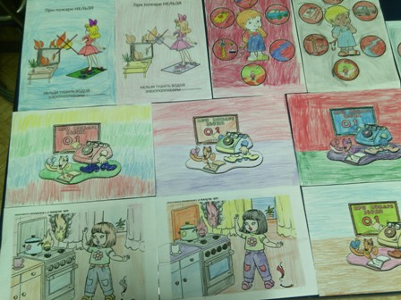 | 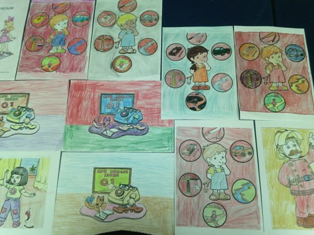
«Охрана труда  глазами детей».  Работы учащихся  3 «Б» класса | 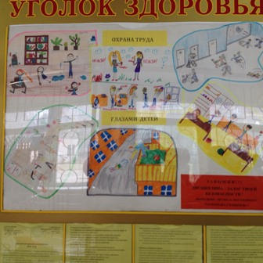
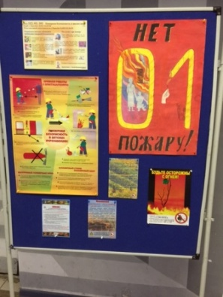 | Инспектором ОНД по г.Королёву Московской области Павловым Сергеем Владимировичем проведён обучающий семинар с сотрудниками МБОУ СОШ №6 на тему «Пожарная безопасность ОУ».
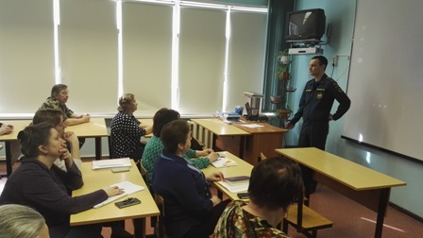 | 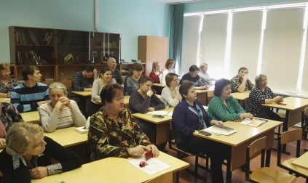
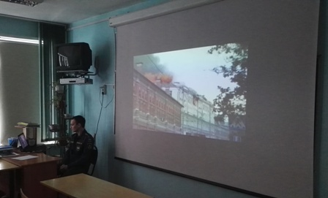 | 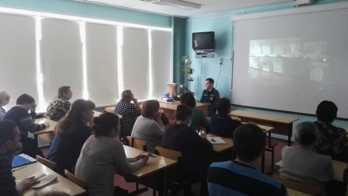
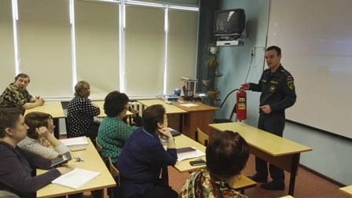 | 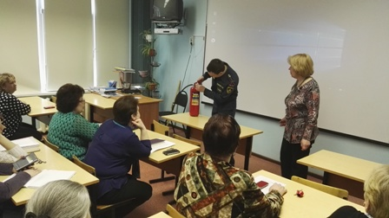
Оформлена выставка книг, публикаций на тему:
«Это должен знать каждый»

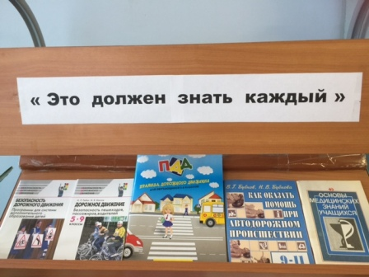 | 